14 февраля 2025г в спорткомплексе «Лидер» пгт Алексеевское прошли зональные соревнования по волейболу среди юношей и девушек в рамках Спартакиады обучающихся ПОО за 2024-2025 учебный год. В соревнованиях приняли участие 7 команд: 4 команды юношей, 3 команды девушек. Студенты колледжа в целях популяризации выполнения нормативов ВФСК ГТО - «Готов к труду и обороне» в 2024-2025 учебном году также приняли участие в республиканских зональных соревнованиях по волейболу. По окончании соревнований места распределились следующим образом:
Юноши:
1 место - Алексеевский аграрный колледж;
2 место - Рыбно-Слободский агротехнический техникум;
3 место - Лаишевский технико-экономический техникум;
4 место - Нурлатский аграрный техникум.
Девушки:
1 место - Лаишевский технико-экономический техникум;
2 место - Алексеевский аграрный колледж;
3 место - Нурлатский аграрный техникум.

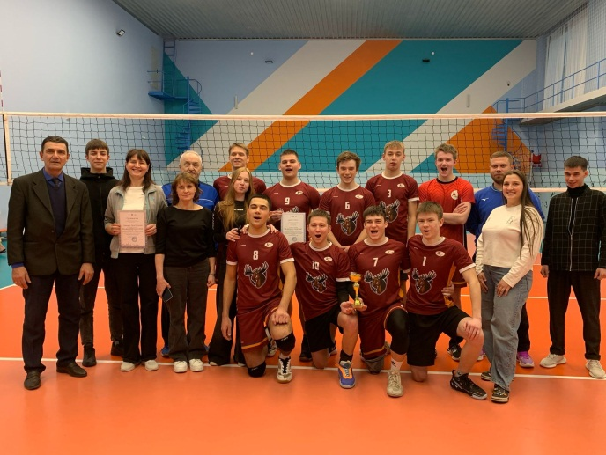 | 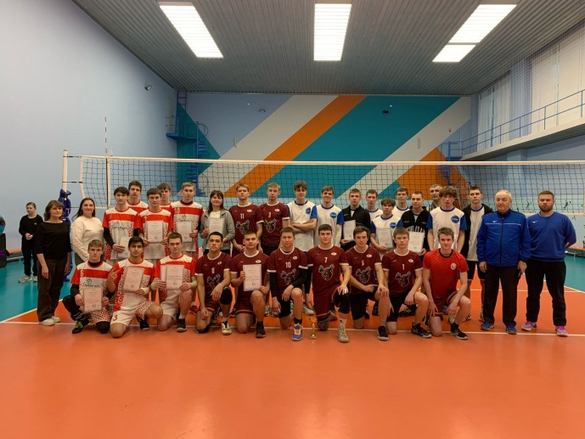
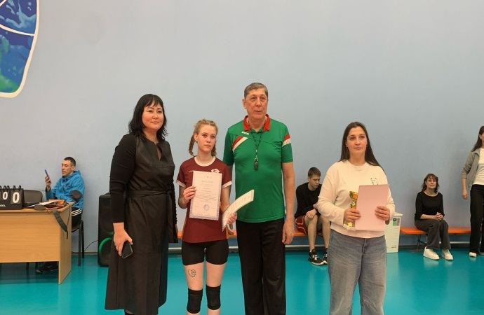 | 